Lección 8: Ecuaciones en una recta numérica
- Escribamos ecuaciones y representémoslas en una recta numérica.

8.1: Representemos ecuaciones
Representa cada ecuación en la recta numérica.
- $15+7=22$
- $18−6=12$
- $46+7=53$
- $33−9=24$
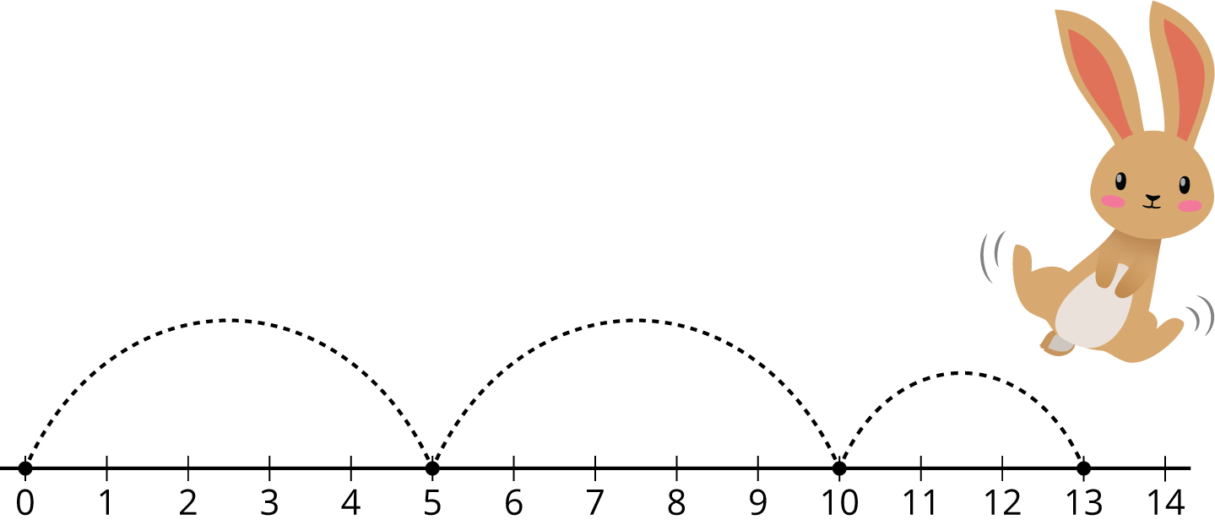

8.2: Escribamos ecuaciones
En cada caso, escribe una ecuación que corresponda al diagrama.
- Ecuación:__________________________
- 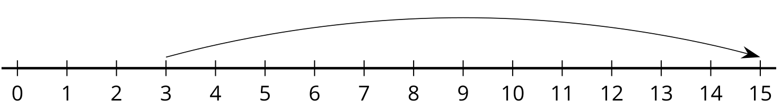
- Ecuación:__________________________
- 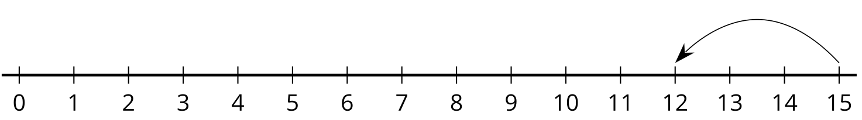
- Ecuación:__________________________
- 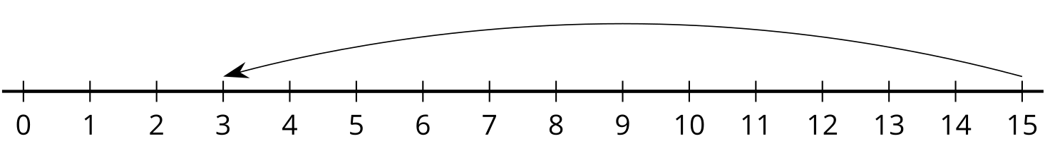
- Ecuación:__________________________
- 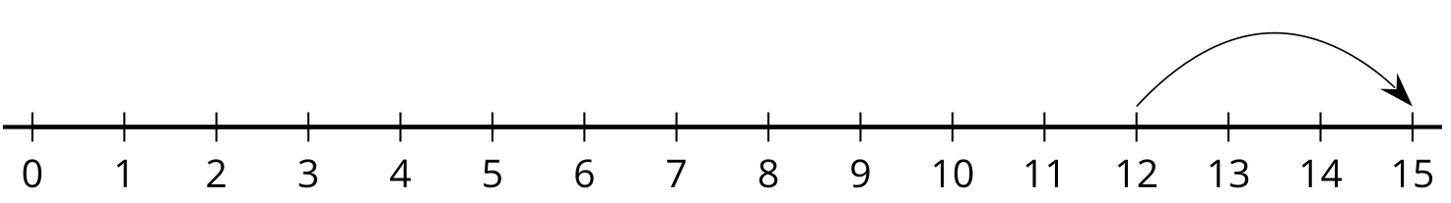
- Compara con tu compañero tus ecuaciones.
- Escoge las 2 rectas numéricas que creas que son las más parecidas. Explica tu elección a tu compañero.
© CC BY 2021 Illustrative Mathematics®

